A legkisebb fiú kenyeret kér s majszol; Üszköt csóvál néha: tűzkigyókat rajzol. Olvas a nagyobbik nem ügyelve másra: E fiúból *pap lesz*, akárki meglássa!

Legalább így szokta mondani az apjok, Noha a fiú nem imádságon kapkod: Jobban kedveli a verseket, nótákat, Effélét csinálni maga is próbálgat.

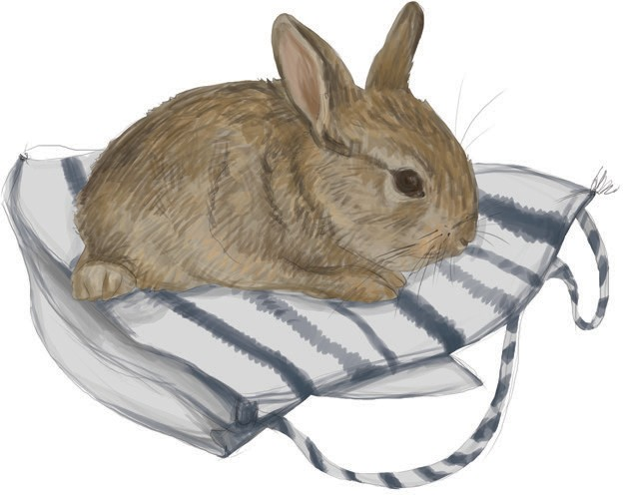Pendül a kapa most, letevé a *gazda*; Csíkos tarisznyáját egy szegre akasztja; Kutat az apró nép, örülne, ha benne Madárlátta kenyér-darabocskát lelne. Rettenve sikolt fel, amelyik belényul:

Jaj! valami ördög... vagy ha nem, hát... kis nyúl! Lesz öröm: alunni se tudnak az éjjel;

Kinálják erősen káposzta-levéllel.

A gazda pedig mond egy szives *jó estét*, Leül, hogy nyugassza eltörődött testét, Homlokát letörli porlepett ingével: Mélyre van az szántva az élet-ekével.

De amint körülnéz a víg csemetéken, Sötét arcredői elsimulnak szépen; Gondüző pipáját a tűzbe meríti; Nyájas szavu nője mosolyra deríti.

Nem késik azonban a jó háziasszony, Illő, hogy urának ennivalót hozzon, Kiteszi középre a nagy *asztalszéket*, Arra tálalja fel az egyszerü étket.

Maga evett ő már, a gyerek sem éhes,

De a férj unszolja: „Gyer közelebb, édes!” Jobb izű a falat, ha mindnyájan esznek, –

Egy-egy szárnyat, combot nyujt a kicsinyeknek.